**Схема опорного конспекта урока по теме «Альдегиды и их свойства»**

|  |  |  |  |  |
| --- | --- | --- | --- | --- |
| алканы | спирты | альдегиды  O | Названия |  |
| СH4 | CH3 – OH | H – C  H  O |  |  |
| C2H6 | C2H5 – OH | CH3 – C  H  O |  |  |
| C3H8 | C3H7 – OH | CH3 – CH2 – C  H  O |  |  |
| C4H10 | C4H9 – OH | CH3 – CH2 – CH2– C  H |  |  |

**Изомерия** 1)углеродного скелета 2)межклассовая с кетонами

O

O

CH3 – CH2 – CH2– C CH3 – CH2 –С

СН3

H

**Физические свойства** **Химические свойства**

Метаналь – 1. Восстановление альдегидов

Этаналь – 2. Окисление альдегидов

а)

Пробирка №1 – б)

3. Реакция поликонденсации метаналя с фенолом

Пробирка №2 –

O

С

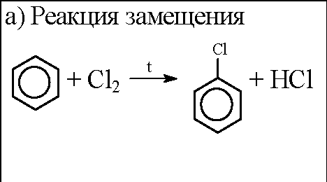Бензальдегид – **Получение**

H

O

Акролеин – СН2 = СН – С

H